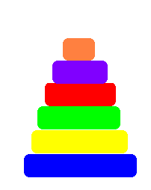
Вспомогательные построения.

Задание:
Нарисуйте пирамиду, состоящую из
разноцветных колец одинаковой
толщины.

Для того чтобы получить
кольца одинаковой толщины,
используется прием вспомогательных построений

Алгоритм построения рисунка:

- Выберете инструмент «Линия».
- В палитре выберите вспомогательный цвет для горизонтальных
линий – серый.
Нарисуйте рядом две горизонтальные линии.
Они будут ограничивать толщину колец.
- Выберете инструмент «Скругленный прямоугольник».
- В палитре выберите цвет для границ колец – черный.
- Наведите указатель мыши на верхнюю линию и двигайте мышь с нажатой левой кнопкой наискосок к нижней линии – вы получите контур кольца.
- Нарисуйте ещё несколько колец разной длины.
- Инструментом «Заливка» раскрасьте кольца.
- В палитре выберете вспомогательный цвет – серый.
- Щелкните на свободном пространстве рабочего поля. Серая краска заполнит область вокруг рисунка и вспомогательные линии сольются с фоном.
- «Залейте» рабочее поле белым цветом.
- С помощью инструмента «Выделение» соберите все кольца в пирамиду.
- Сохраните рисунок с именем «Пирамида».

